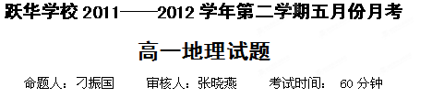

本试卷分I卷（选择题）和Ⅱ卷（非选择题）两部分，考试时间60分钟，满分100分，请将第1卷选择题的答案涂在答题卡上，第Ⅱ卷答案写在答卷纸上．答卷前，考生务必将自己的姓名、准考证号、考试科目填在答题卡和答题纸规定的地方．考试结束后只交答题卡和答卷纸．

第I卷 (选择题 共30小题，每小题2分，共60分。在每小题给出的四个选项中，只有一项是最符合题目要求的。)
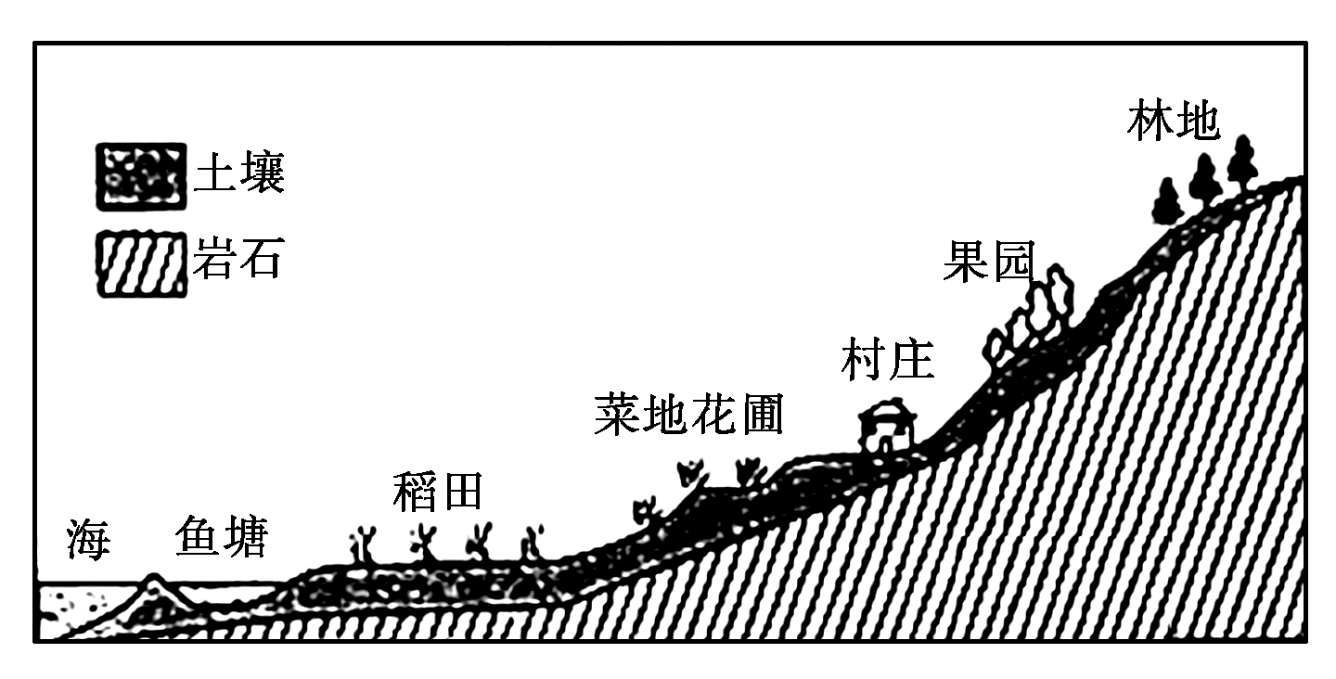
下图为我国东南沿海某大城市郊区土地利用示意图。读图回答1～2题。

1．影响当地土地利用类型分布的主导因素是( )
A．气候 B．水源 C．地形 D．土壤
2．随着城市的发展，城市郊区的农业结构将发生变化。下列土地利用类型在该地农业用地中的比重最可能降低的是( )
A．稻田 B．鱼塘 C．果园 D．菜地花圃
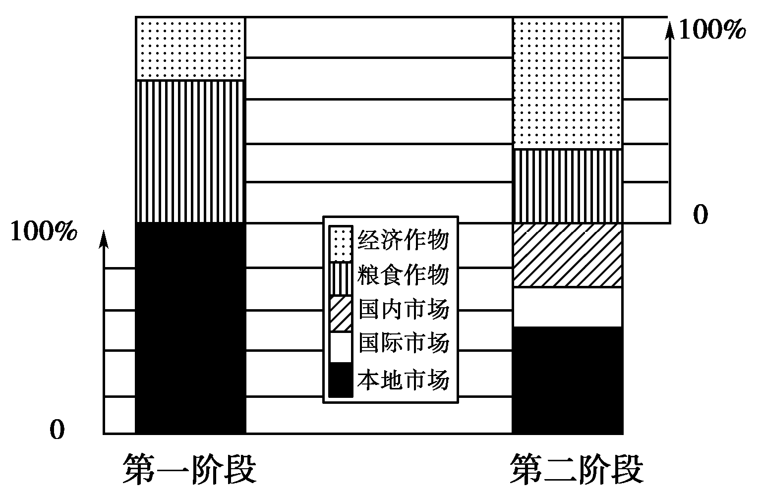
下图是闽南某山区农作物及其销售市场构成变化图。完成3～4题。
3.第一阶段，最易导致的主要环境问题是（ )
A．石漠化 B．水土流失
C．盐碱化 D．地面沉降
4．该地农业产业结构变化的主要因素是( )
A．市场需求 B．农业科技
C．国家政策 D．生活习惯

过去成都市郊区是成都市的蔬菜生产基地。改革开放以来，随着城市人口的迅速增加，城市规模的扩大，蔬菜用地日显不足，加上环境污染等问题，选择新的蔬菜生产基地已成必然。据此完成5～7题。
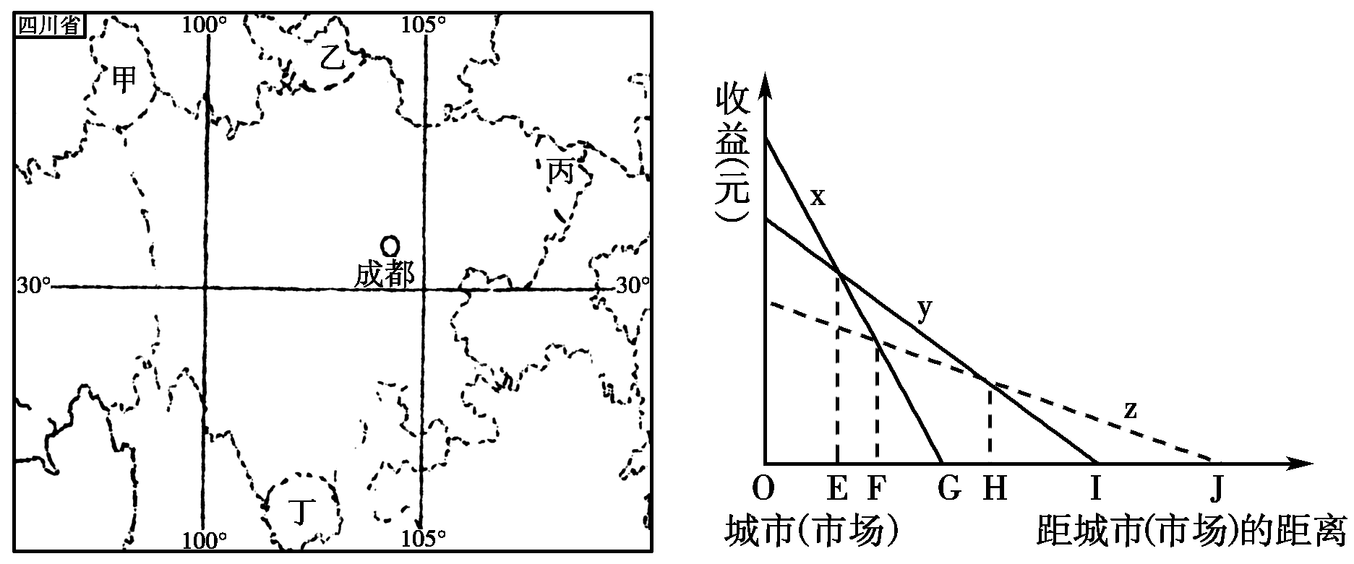
5．上左图的四地中，何地作为成都市的蔬菜生产基地最好 ( )
A．甲 B．乙
C．丙 D．丁
6．选择该蔬菜生产基地所考虑的主要区位因素是 ( )
A．地形 B．气候
C．人口 D．地广人稀
7．上右图是三种农作物(x、y、z)收益随距城市(市场)距离的变化而变化的示意图。为取得最佳经济效益，种植这三种农作物的界线应该是 ( )
A．E、F B．F、G
C．E、H D．F、H
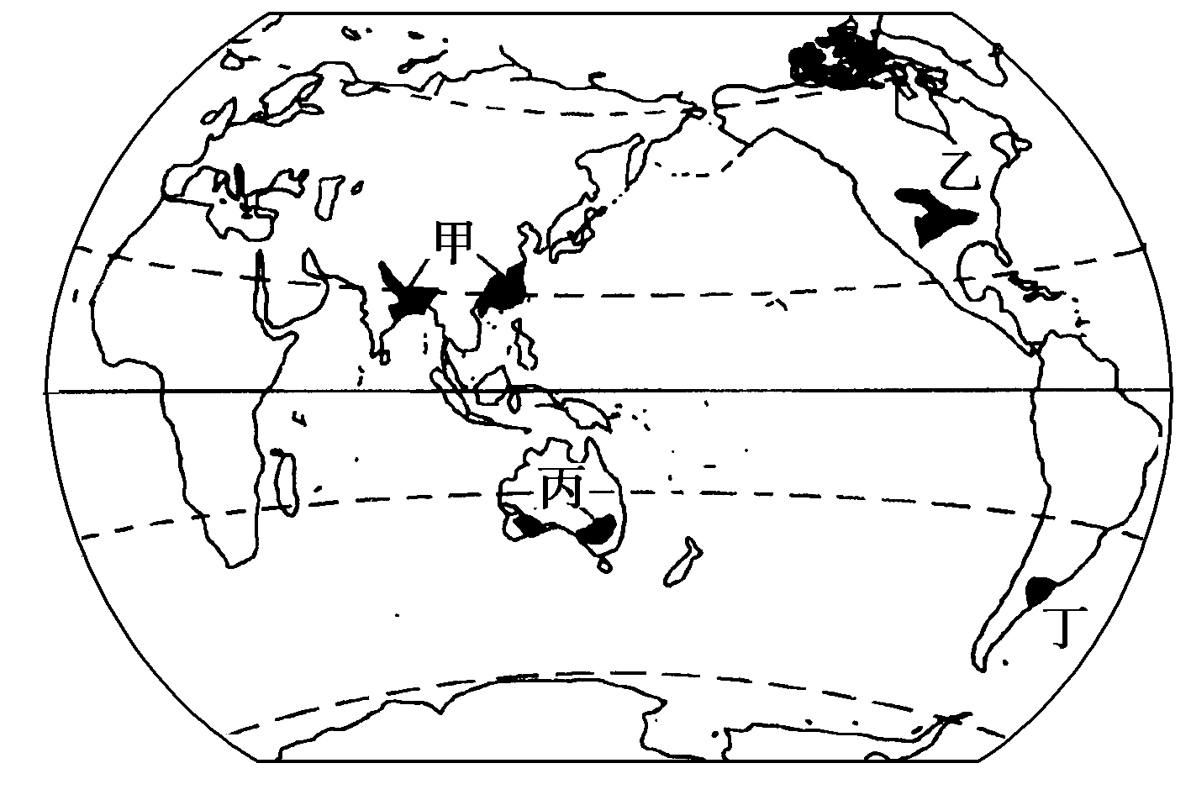
读“世界主要农业地域类型分布图”，完成8～9题。
8．甲、乙农业区位的优势是 ( )
A．人均耕地多 B．水热条件好 C．工业基础强 D．科技水平高
9．丙、丁农业地域的形成条件及特点是 ( )
A．温和多雨，畜牧业发达 B．科技发达，生产规模大
C．劳力充足，集约化经营 D．地广人稀，商品率较高
读几个地区农业基本情况比较表，回答10～12题。
地区 | 种植业比重 | 畜牧业比重 | 商品率 | 投入劳动力数量
① | 86% | 14% | 20% | 多
② | 45% | 55% | 90% | 少
③ | 8% | 92% | 89% | 少
10．①地区的农业地域类型可能是 ( )
A．水稻种植业 B．混合农业 C．商品谷物农业 D．种植园农业
11．与②地区农业相似的地区是 ( )
A．刚果盆地 B．四川盆地 C．大自流盆地 D．墨累—达令盆地
12．提高③地区土地载畜量的合理措施是 ( )
A．提高机械化程度 B．充分利用水资源
C．建设高质量的人工草场 D．合理开垦当地土地
近年来，青海省某县积极调整产业结构，大力发展马铃薯产业。通过扩大种植面积，提高技术，使马铃薯种植成为农业增收的主要来源。完成13～14题。
13．该地的马铃薯种植业属于 ( )
A．河谷农业 B．灌溉农业 C．绿洲农业 D．立体农业
14．青海的马铃薯淀粉含量达30%以上，且碱含量低，不麻不辣，色味纯正，香甜爽口。其品质优良的自然原因是 ( )
①光照充足 ②昼夜温差大 ③湖泊多、灌溉水源充足
④病虫害较少 ⑤热量条件好
A．①②③ B．①②④ C．②③④ D．①②⑤
北京的王女士登录总部位于上海的M公司(服装公司)网站，订购了两件衬衣，两天后在家收到货。下图示意M公司的企业组织、经营网络。据此完成15～17题。
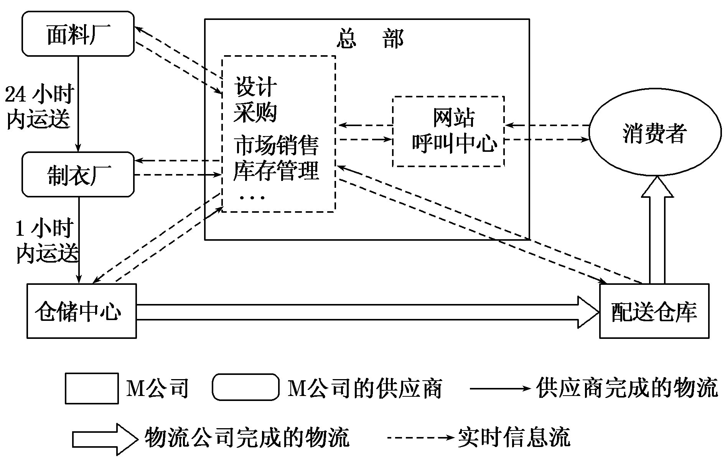
15．王女士此次购买的衬衣，由M公司员工完成的环节是( )
A．设计 B．提供面料 C．加工 D．送货上门
16．M公司的产品销售依靠 ( )
A．大型服装超市 B．服装专卖店 C．代理销售商 D．信息交流平台
17．在M公司的组织、经营网络中，区位选择最灵活的是 ( )
A．配送仓库 B．面料厂 C．制衣厂 D．仓储中心
读工业区位选择模式示意图。完成18～19题。
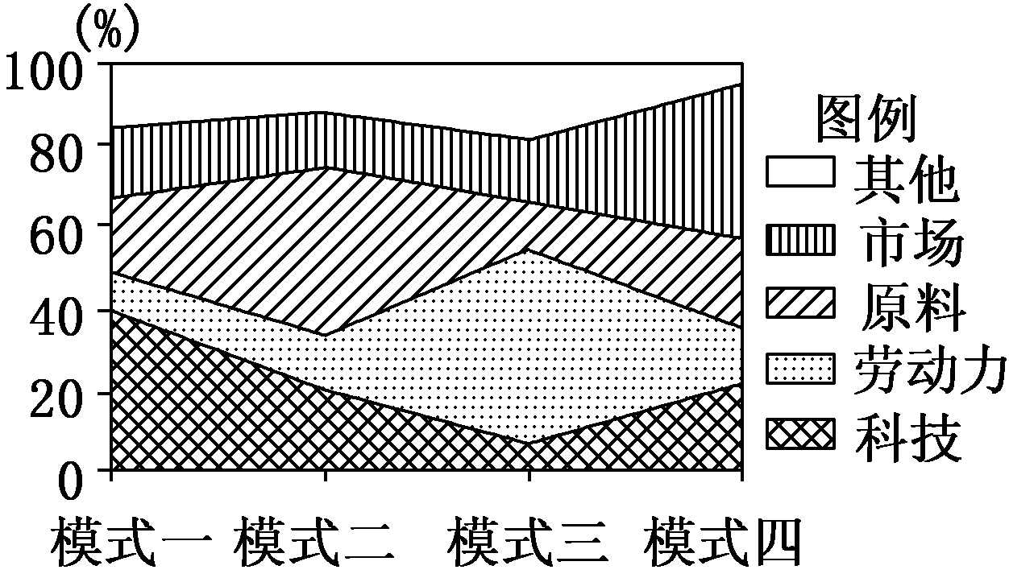
18．下列工业部门与工业模式二对应的是 ( )
A．时装设计 B．炼铝厂 C．电视机装配 D．水果罐头厂
19．关于工业模式三的叙述，正确的是 ( )
A．产品运输成本较高，布局宜靠近市场B．因大气污染严重，宜布局在郊外
C．目前该产业在我国由沿海向内陆转移D．该模式的工业在布局时受科技影响较大
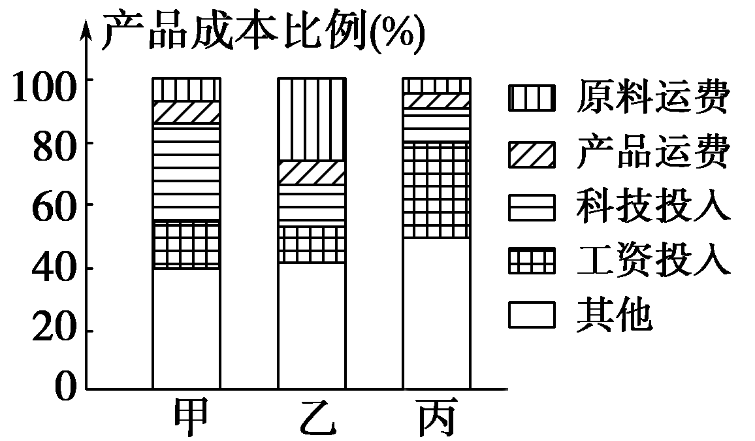
读工业部门产品成本比例示意图，完成20～21题。
20．在我国，发展甲类工业最具优势条件的地区是 ( )
A．闽南三角地带 B．长江三角洲 C．山东半岛 D．辽东半岛
21．下列工厂布局与乙类工业的区位要求不相符的是 ( )
A．在广州建棉纺织厂 B．在上海建钢铁厂
C．在南京建石油化工厂 D．在舟山建水产品加工厂
读某生产企业分布图。回答22～23题。
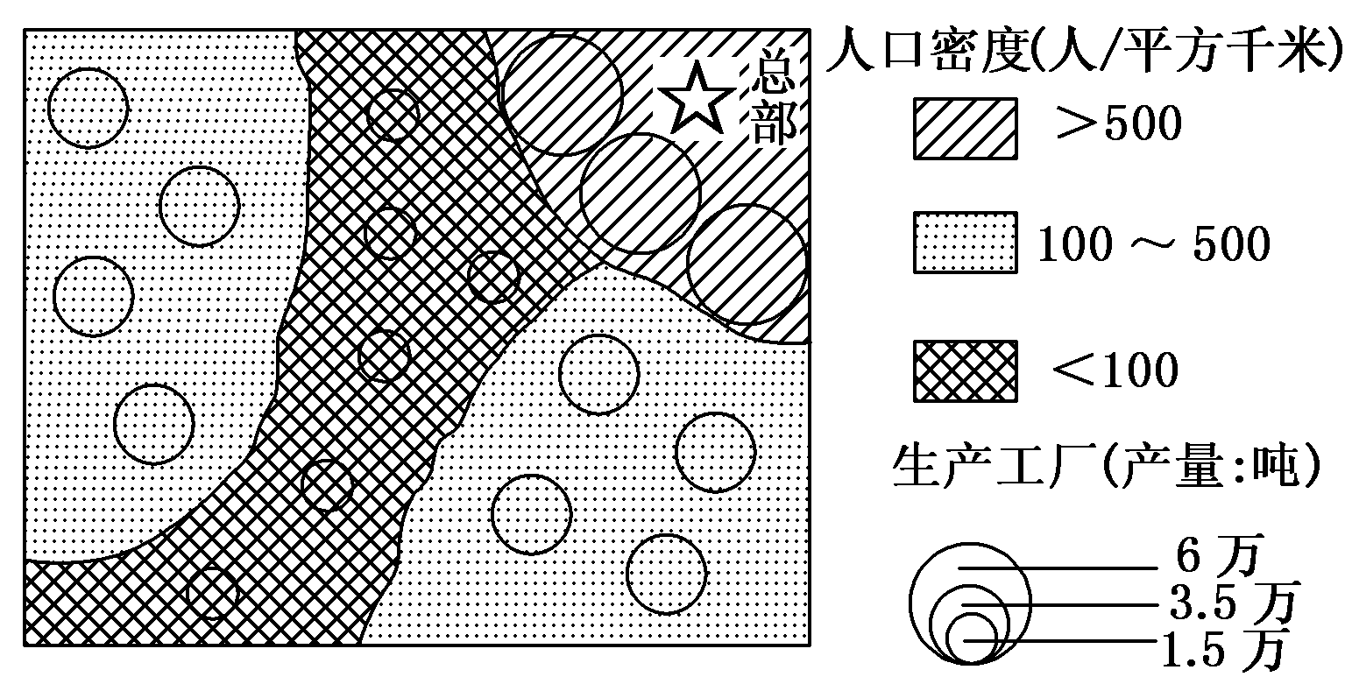
22．该生产企业最有可能是 ( )
A．啤酒厂 B．汽车厂 C．玩具制造厂 D．精密仪表厂
23．影响该生产企业空间分布的主导因素是 ( )
A．市场 B．能源 C．劳动力 D．科技
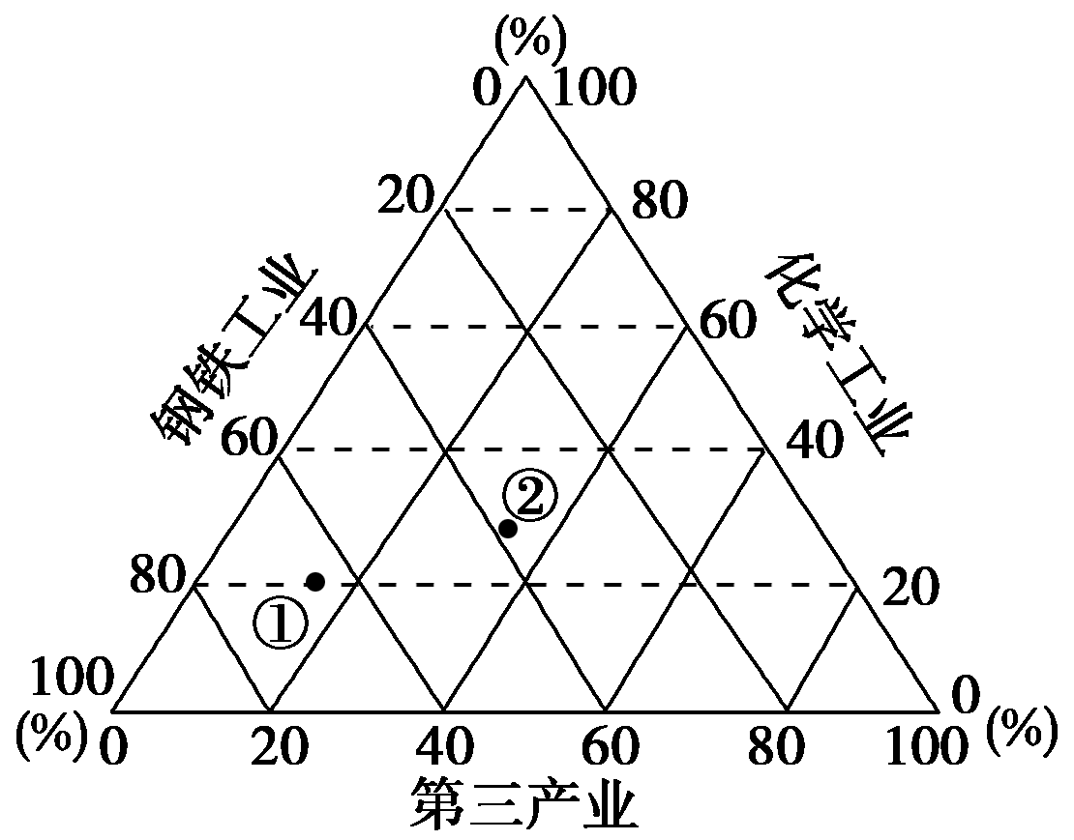
德国鲁尔区从20世纪60年代到80年代，对经济结构进行了大规模的调整，结合鲁尔区产值结构图(图中①、②分别表示1958年和1995年的产值结构)及所学知识，完成24～25题。
24．图中反映鲁尔区经济结构调整前后的变化特点是 ( )
A．钢铁工业变化不明显 B．第一产业迅速发展
C．第三产业比重下降 D．化学工业比重上升
25．调整后,鲁尔区的炼铁厂集中到西部,有的炼铁高炉还建到了荷兰海边,主要原因是( )
A．盛行风会将烟尘吹向海洋，减轻大气污染
B．靠近鹿特丹港及莱茵河，降低运费
C．荷兰填海造陆，提供丰富廉价的土地资源
D．炼铁需要大量冷却用水，西部水资源丰富
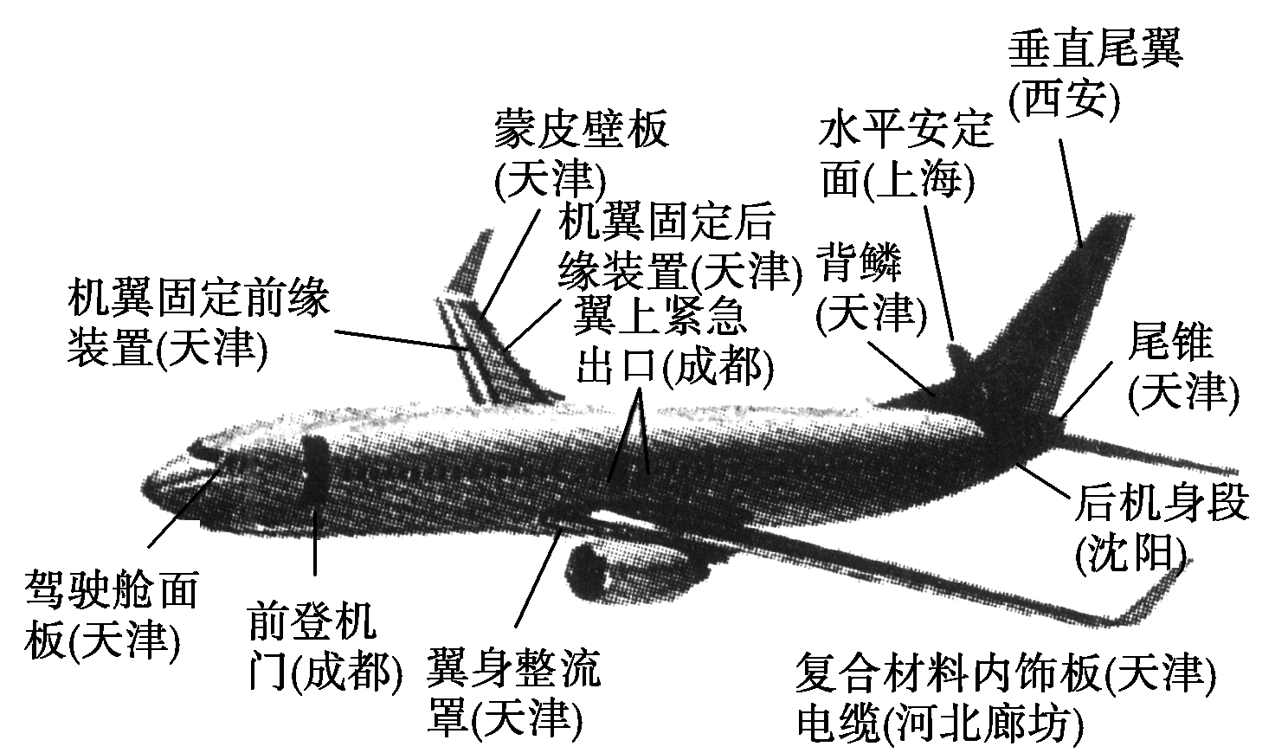
下图是“美国新一代波音737飞机在中国的零部件生产地说明图”。读图回答26～27题。
26．上图反映出国际飞机制造业的 ( )
①集聚现象 ②分散现象 ③产业升级现象 ④产业转移现象
A．①③ B．②④ C．①② D．③④
27．此类合作，对我国区域发展的影响有 ( )
①增大就业压力 ②加快工业化进程 ③促进技术创新 ④改变能源政策
A．①② B．②③ C．③④ D．①④
下图是“我国某种工业分布图”，读图并结合有关地理知识回答28~30题。
28.该种工业可能是 （ ）
A.纺织工业 B.煤炭工业 C.瓶装饮料工业 D.制糖工业
29.该种工业布局属于 （ ）
A.动力导向型 B.原料导向型 C.技术导向型 D.市场导向型
30.下列工业布局与图示工业布局条件相同的是 （ ）
A.水产品加工厂 B.印刷厂 C.制鞋厂 D.精密仪表厂

第Ⅱ卷 (综合题 共3题 共40分)
31.读“城镇周围农业区位布局图”，完成下列各题。（15分）
（1）请你根据影响农业区位选择的自然因素和社会经济因素判断下列六个区域 农业区位的选择是否合理，并说明理由。
A地养鱼_______，理由：__________________________________________。
B地种小麦______，理由：_________________________________________。
C地苹果园______，理由：_________________________________________。
D地养鸡场______，理由：_________________________________________。
E地种蔬菜______，理由：_________________________________________。
F地奶牛场______，理由：_________________________________________。
（2）如有不合理的安排，应怎样调整？（3分）
32．读下图，回答下列问题。（10分）
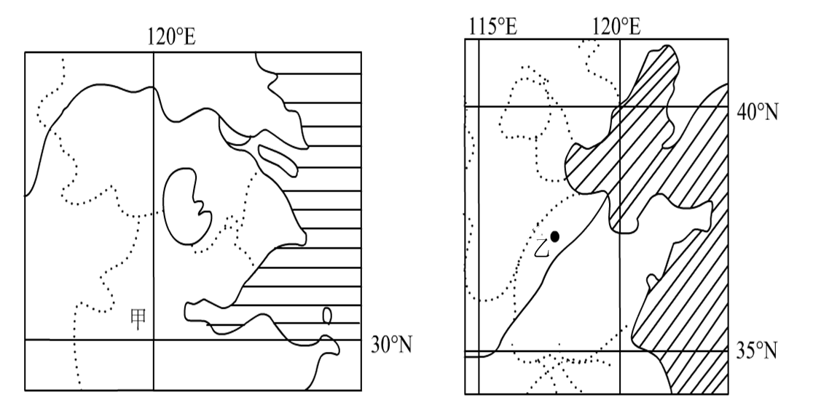
（1）甲地区的农业地域类型是 ，按农产品的用途分类，该农业地域类型属于 农业。试分析气候对该地区农业生产活动的主要影响。（4分）

（2）乙地的部分地区，在农业生产中采取了鱼塘—台田生产模式，采取这种生产模式的主要原因是该地区 。 （2分）
（3）与乙地纬度大致相同、经度为90°W～100°W的世界某农业区，其农业生产水平高，试分析其发展农业的社会经济区位优势。（4分）

33．北部湾经济圈包括广西、广东、海南沿北部湾地区。是我国继长三角、珠三角和环渤海三大沿海经济圈后的又一沿海区域经济区。读北部湾经济区图，回答下列问题（12分）。
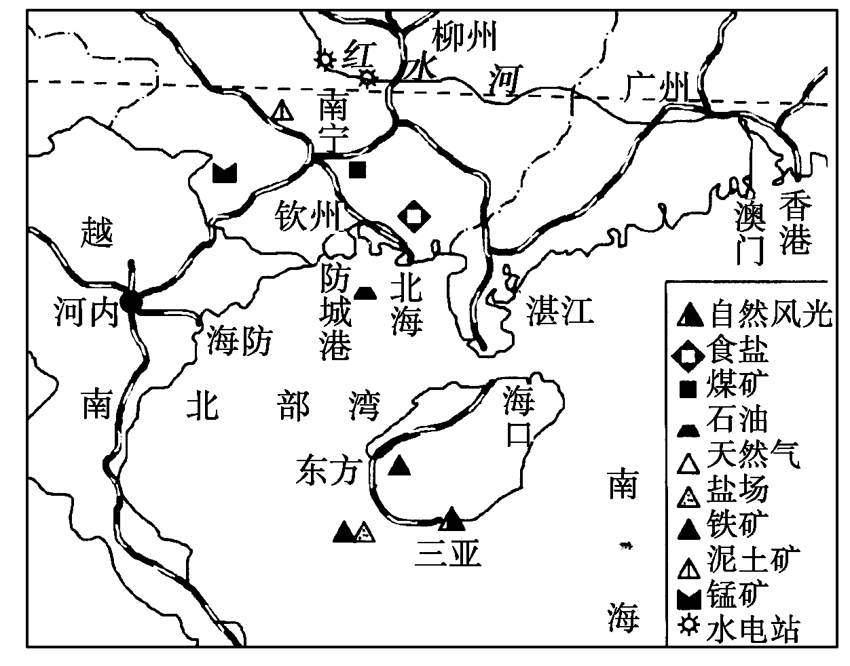
(1)据图分析北部湾经济圈的区位优势。(4分)
位置优势：_____________________
交通优势：_________________
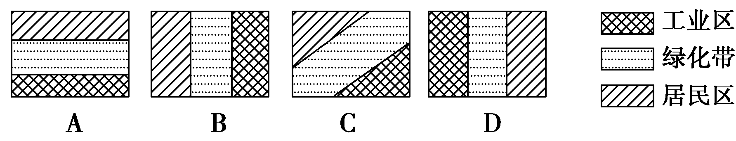
(2)若在海南岛西部建设一座大型钢铁厂，仅从全年盛行风向角度考虑，该钢铁厂布局最佳区位选择应是( )(2分)

(3)南宁重点规划发展铝加工产业，试分析该产业发展的优势条件(3分)

(4)近年来，广西承接了大量由珠江三角洲转移的产业，促进当地工业化的迅速发展，这对珠江三角洲经济发展有何积极意义？(3分)

座号

注：要求卷面规范，认真作答，不能空题不答！（3分）

高一地理五月份月考答案

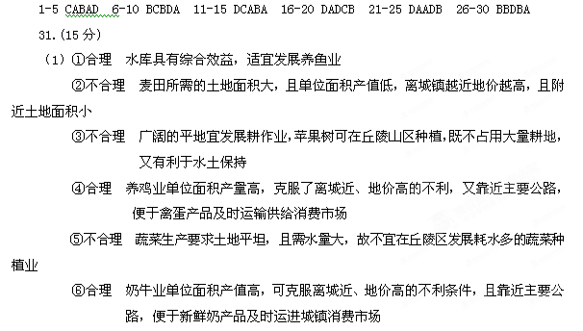

（2）B地小麦种植应调整为蔬菜种植；C地苹果种植应调整为小麦种植；E地蔬菜种植应调整为苹果园。
32．(8分)
（1）水稻种植业 自给/商品（混合型）（2分）
有利方面：亚热带季风气候；热量充足，水、热配合较好。（1分）
不利方面：降水的季节变化和年际变化大，易形成旱涝灾害。（1分）
（2）地势低平，渍涝严重。（1分）
（3）（3分）①该地区以北为工业发达地区和乳畜农业地带，对粮食的需求量大，市场条件优越。
②铁路、公路、内河航运四通八达，交通运输便利。
③附近地区工业发达，为该地区农业提供农业机械、化肥、农药等现代化生产条件。
④科学技术先进，为农业生产提供强大的农业科学技术支持。
33.(12分)(1)位置优势：临近海洋，面向东南亚，背靠大西南，邻近港澳，是我国西南、
中南等地区的出海大通道（2分）
交通优势：多优良港口，海岸线长，临近印度洋—太平洋航线；有多条铁路与内地、
珠三角、东南亚各国相通（2分）
(2)D（2分）
(3)铝矿资源丰富；水能资源丰富；交通便利；市场广阔；劳动力资源丰富；农业基础
较好等（3分）
(4)为珠三角提供了广阔的经济腹地；缓解了珠三角资源的紧张状况；缓解了珠三角的
环境压力；为珠三角产业升级提供了机会。（3分）

